

PAUTA ACTIVIDADES: REPRESENTAN DATOS USANDO DIAGRAMA DE PUNTOS

- El siguiente gráfico de puntos, muestra las estaturas de los alumnos del Tercer Año Básico.
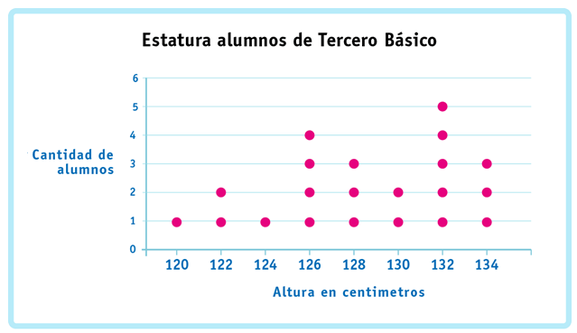
Según ello, responda:
- ¿Cuántos alumnos son en total en el Tercero Año Básico?
21 alumnos
- ¿Cuántos alumnos miden 126 centímetros?
4 alumnos
- ¿Cuál es la altura que más se repite? ¿Por qué?
La altura que más se repite es 132 centímetros, porque hay 5 alumnos que miden eso.

3. Los siguientes datos reflejan las pulsaciones por minuto (ppm) de un grupo de 20 alumnos
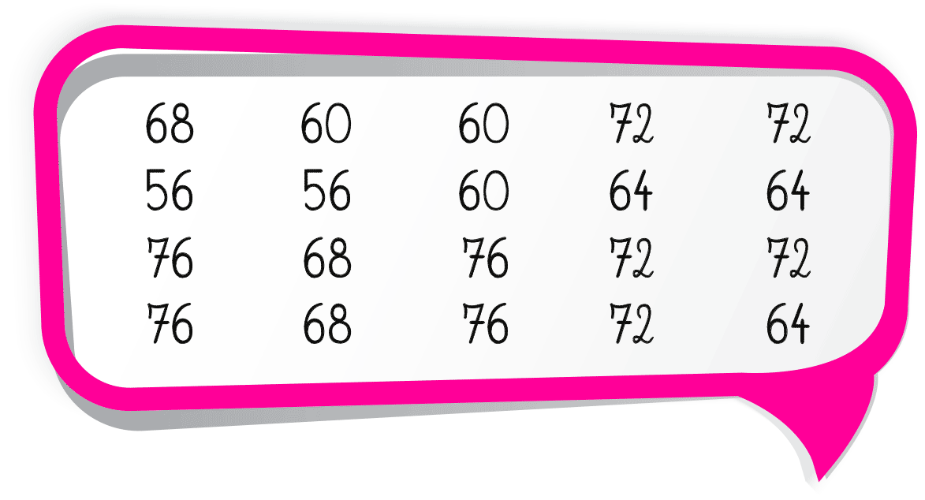
Según ello, complete el diagrama de puntos y complete cada oración:
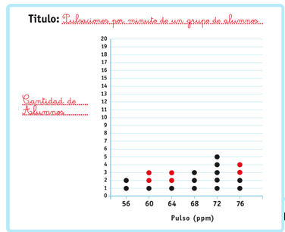
a) El pulso mínimo es de _____56____ pulsaciones por minuto.

b) El pulso máximo es de ____76_______pulsaciones por minuto.

c) Hay____4_____ alumnos que tienen 76 pulsaciones por minuto.

d) La mayor cantidad de pulsaciones se produce en ___4_____alumnos
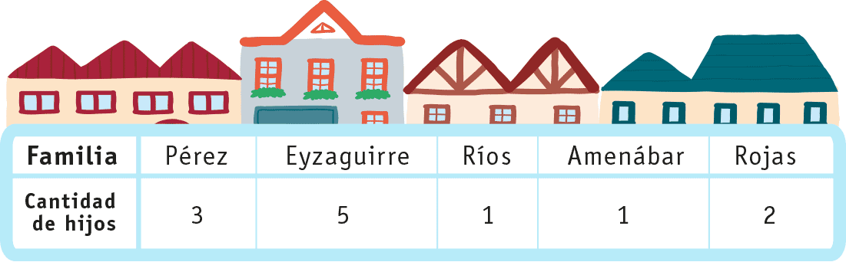
- En un condominio viven 5 familias (identificadas por sus apellidos) constituidas por padres e hijos. La cantidad de hijos por familia está dada en la siguiente tabla:
Para esta situación construya el diagrama de puntos.
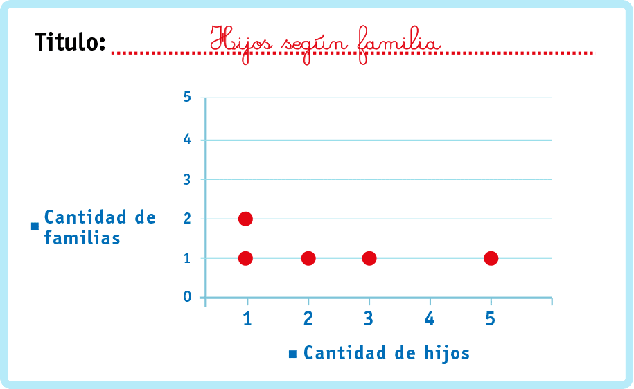
Luego, responda:
- ¿En cuántas familias hay 1 hijo?. ¿Qué familias son?
En dos familias, la familia Ríos y Amenábar.
- ¿En cuántas familias hay más de dos hijos?. ¿Por qué?
En dos familias, porque la familia Pérez tiene 3 hijos y la familia Eyzaguirre 5 hijos.
- ¿Cuánta(s) familia(s) tienen dos hijos?
Elaborado por Paola Ramírez
Una familia.

